電氣工程基礎技術資料

本部份，係提工程業界基礎之設計資料，希望無論政府機關或是規劃設計單位，或是現場施工廠商，只要搜尋此網頁，就能解決你需要之「基本技術資料」、計算式、管線規格、選用指南、常見問題及解決方法…等。
由於上開資料，須由「專家學者」共同完成，且隨科技進步，而增補修正，故由本協會專家學者委員會，資歷俱優且實務經驗至少20年以上之「電機技師」、「空調技師」、「消防設備師」組成團隊逐建完成。

- 接地電阻計算公式
- 接地線接地電阻
- 計算公式
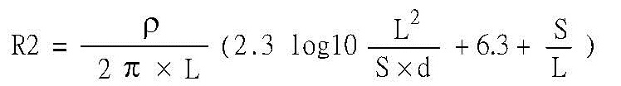
- 實例
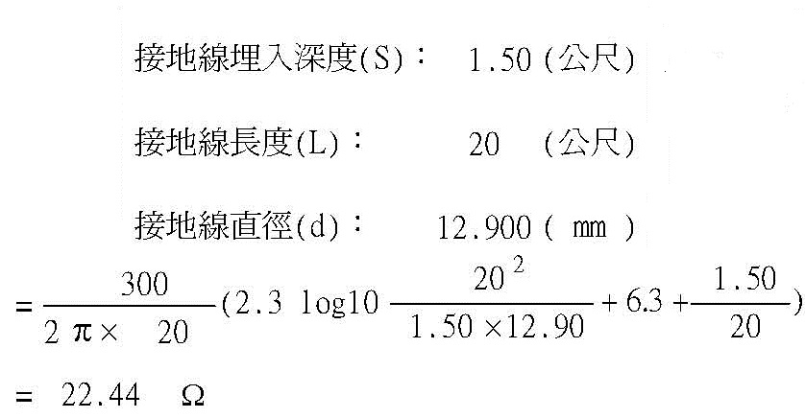
- 接地板接地電阻
- 計算公式
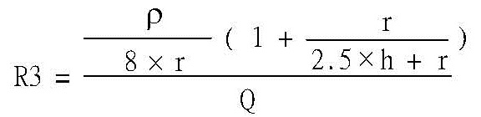
- 實例
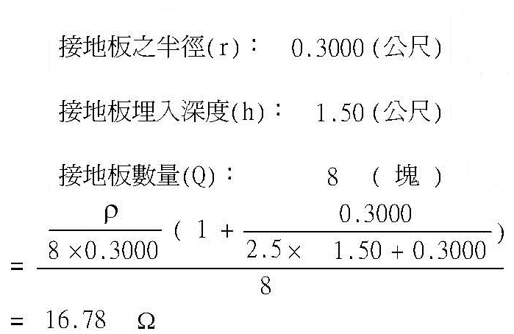
- 複合接地電阻
- 計算公式
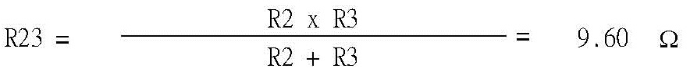
- 實例
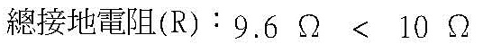

中華民國工程技術管理協會
理監事會 103.09.11

